Výročná správa o činnosti a hospodárení
neziskovej organizácie poskytujúcej všeobecne prospešné služby

Hrad Beckov, n.o.

V Beckove dňa 7.3.2025

Obsah:

- Úvod
- Prehľad činností uskutočnených organizáciou v roku 2024
- Ročná účtovná závierka a zhodnotenie základných údajov v nej obsiahnutých
- Výrok audítora k ročnej uzávierke
- Prehľad o peňažných príjmoch a výdavkoch
- Stav a pohyb majetku a záväzkov neziskovej organizácie
- Zmeny a nové zloženie orgánov neziskovej organizácie
- Ďalšie údaje určené správnou radou

1. Úvod:

Nezisková organizácia poskytujúca všeobecne prospešné služby Hrad Beckov, n.o., so sídlom: 916 38 Beckov 180, IČO: 53692055 je zriadená v súlade so zákonom č. 213/1997 Z.z. o neziskových organizáciách poskytujúcich všeobecne prospešné služby v znení neskorších predpisov.
Na Okresnom úrade v Trenčíne, odbor všeobecnej vnútornej správy, bola nezisková organizácia zapísaná do registra neziskových organizácií poskytujúcich všeobecne prospešné služby dňa 26.3.2021 pod číslom OVVS/NO/302-3/2021.

Nezisková organizácia poskytuje v zmysle § 2 ods. 2 Z.z. č. 213/1997 Z. z. a neskorších predpisov tieto činnosti:
- tvorba, rozvoj, ochrana, obnova a prezentácia duchovných, prírodných a kultúrnych hodnôt
- Vzdelávanie, výchova a rozvoj telesnej kultúry
- Služby na podporu regionálneho rozvoja a zamestnanosti

Podľa štatútu organizácie sú potom tieto činnosti doplnené takto:
- Podporné aktivity pri obnove národnej kultúrnej pamiatky Beckovský hrad.
- Budovanie infraštruktúry na hrade a v podhradí.
- Organizovanie kultúrnych a spoločenských podujatí v priestore hradu a regiónu.
- Organizovanie aktivít pre rozvoj turizmu v obci a regióne.
- Vytváranie produktov cestovného ruchu.
- Organizovať a zabezpečovať poskytovanie služieb v oblasti cestovného ruchu.
- Propagácia a prezentácia hradu, prírodných a kultúrnych daností obce a blízkeho regiónu.
- Tvorba a ochrana zbierkového fondu muzeálneho charakteru.

Orgánmi neziskovej organizácie sú:
- Správna rada
- Riaditeľ
- Dozorná rada

Správna rada v roku 2024 pracovala v zložení:
- Ernest Benko – predseda správnej rady
- Daniel Hladký
- Mgr. Drahoslava Šramková
- Jaroslav Zbudila
- Mgr. Kristína Bánovská
- Radoslav Poláček
- Ing. Ján Križan

Riaditeľom a štatutárom organizácie bol:
Mgr. Peter Pastier

Dozorná rada:
- Ing. Ján Macejka
- Ing. Jaroslav Martiš
- Ing. Marek Jambor

Počet stálych zamestnancov:
1. Riaditeľ
2. Ekonómka
3. Kastelán
4. Kultúrna referentka
5. Prevádzkový údržbár

V zložení orgánov neziskovej organizácie došlo počas roku 2024 k zmene na člena dozornej rady, kedy Ing. Mariku Jurčackovú nahradil Ing. Ján Macejka dňa 7.5.2024.

Správna rada sa v roku 2024 stretla 6x (31.1., 26.3., 7.5., 18.7., 26.9., 3.12.).
Prehľad o uzneseniach správnej rady z jednotlivých rokovaní:

Správna rada zo dňa 31.1.2024:

uzn.č. 1/2024
Správna rada berie na vedomie informáciu o predbežných výsledkoch prevádzky Hradu Beckov za rok 2023.

uzn.č. 2/2024
Správna rada berie na vedomie informáciu o prípravných aktivitách na Hrade Beckov pred sezónou 2024.

uzn.č. 3/2024
Správna rada berie na vedomie informáciu o čerpaní prebytku z roku 2021.

uzn.č. 4/2024
Správna rada schvaľuje návrh Zmluvy o spolupráci pri poskytovaní služieb na hrade Beckov so spoločnosťou Ovocinár Hrehor s.r.o.

uzn.č. 5/2024
Správna rada schvaľuje podmienky verejnej súťaže a návrh Zmluvy o spolupráci na prenájom priestorov nájomnej jednotky suveníry NKP Hrad Beckov.

uzn.č. 6/2024
Správna rada schvaľuje podmienky verejnej súťaže a návrh Zmluvy o spolupráci na prenájom priestorov nájomnej jednotky bufet NKP Hrad Beckov.

uzn.č. 7/2024
Správna rada menuje za člena čiastkovej inventarizačnej komisie pre fyzickú a dokladovú inventúru n.o. Hrad Beckov pána Radovana Poláčka.

uzn.č. 8/2024
Správna rada berie na vedomie plán údržby na 1Q roku 2024.

Správna rada zo dňa 26.3.2024:

uzn.č. 9/2024
Správna rada berie na vedomie informáciu o prebiehajúcich aktivitách a aktuálnej situácii na hrade.

uzn.č. 10/2024
Správna rada schvaľuje účtovnú závierku za rok 2023 bez pripomienok.

uzn.č. 11/2024
Správna rada schvaľuje záverečnú správu o činnosti Hrad Beckov n.o. za rok 2023 bez pripomienok.

uzn.č. 12/2024
Správna rada schvaľuje odmenu riaditeľovi Hrad Beckov n.o. za dosiahnuté ekonomické výsledky organizácie v roku 2023 vo výške 6.592,93 € brutto. Odmena bude vyplatená v najbližšom výplatnom termíne zamestnancov n.o.

uzn.č. 13/2024
Správna rada schvaľuje Smernicu o verejnom obstarávaní s pripomienkou upraviť čl. III., ods. 3.1 – úprava z 10000 na 5000 € bez DPH

uzn.č. 14/2024
Správna rada schvaľuje zapojenie Hrad Beckov n.o. prostredníctvom Fondu malých projektov Slovensko – Česko 2021-2027 do Projektu hradu Beckov a hradu Cimburk pod názvom Za hradnými príbehmi do výšky 50.000 €.

uzn.č. 15/2024
Správna rada vzala na vedomie Návrh investícií z prebytku z rokov 2021 a 2023.

uzn.č. 16/2024
Správna rada ukladá riaditeľovi rozpracovať body 2, 6, 8 na zapracovanie do rozpočtu.
T: do najbližšieho zasadnutia SR 21.5.2024

Správna rada zo dňa 7.5.2024:

uzn.č. 17/2024
Správna rada schvaľuje úpravy Smernice o inventarizácii s pripomienkami uvedenými v zápise.

uzn.č. 18/2024
Správna rada berie na vedomie informáciu o čerpaní rozpočtu za 1. Q 2024 bez pripomienok.

uzn.č. 19/2024
Správna rada schvaľuje zámer vypracovania projektovej dokumentácie Hrad Beckov–kaviareň muzeálne nádvorie v zmysle cenovej ponuky od spoločnosti CREO Arch,s.r.o. Piešťany, v sume 3 900 €.

uzn.č. 20/2024
Správna rada schválila cenovú ponuku spoločnosti Acronym Studio na realizáciu webovej stránky Hrad Beckov n.o. v sume 5 800 €.

uzn.č. 21/2024
Správna rada schvaľuje nákup pokladničného systému Coloseum vo variante PRENÁJOM v zmysle predloženej cenovej ponuky.

uzn.č. 22/2024
Správna rada schvaľuje nákup pokladničného systému Coloseum vo variante PRENÁJOM v zmysle predloženej cenovej ponuky.

uzn.č. 23/2024
Správna rada schvaľuje úpravu rozpočtu bez pripomienok

uzn.č. 24/2024
a) Správna rada schvaľuje návrh termínov na bezplatný vstup pre obyvateľov obce Beckov v oboch alternatívach súčasne. Alternatívu A upraviť podľa termínov, kedy je okruh B prístupný verejnosti.
b) Správna rada ukladá riaditeľovi n.o. spracovať pravidlá zabezpečenia vstupu počas bezplatných termínov pre obyvateľov Beckova.

uzn.č. 25/2024
Správna rada schvaľuje za členov dozornej rady Ing. Jaroslava Martiša, Ing. Mareka Jambora a Ing. Jána Macejku.

Správna rada zo dňa 18.7.2024:

uzn.č. 26/2024
Správna rade berie na vedomie informáciu o priebehu turistickej sezóny v r. 2024 a ukladá riaditeľovi hradu pripraviť technický návrh na riešenie poškodeného prestrešenia pódia s finančným dopadom.

uzn.č. 27/2024
Správna rada berie na vedomie informáciu o prácach na hrade za 1. polrok 2024.

uzn.č. 28/2024
Správna rada berie na vedomie informáciu o čerpaní rozpočtu za 1. polrok 2024 a ukladá riaditeľovi podrobne sledovať vývoj príjmovej časti a zabezpečiť neprekračovanie výdavkovej časti.

uzn.č. 29/2024
Správna rada berie na vedomie informáciu o príprave investičných projektov na r. 2024.

uzn.č. 30/2024
Správna rada schvaľuje úpravu rozpočtu č. 2 s pripomienkou: opraviť položku Nákup dreva – oprava trámov na moste – znížiť na 1000 €.

uzn.č. 31/2024
Správna rada berie na vedomie informáciu o skončení pracovného pomeru kultúrnej referentky.

uzn.č. 32/2024
Správna rada schvaľuje žiadosť p. Hrehora na zníženie nájmu priestoru počas dní pracovného týždňa zo sumy 20 €/deň na sumu 10 €/deň s platnosťou od 1.8.2024.

Správna rada zo dňa 26.9.2024:

uzn.č. 33/2024
Správna rade berie na vedomie informáciu o priebehu turistickej sezóny na hrade Beckov za 3. štvrťrok 2024.

uzn.č. 34/2024
Správna rada berie na vedomie čerpanie rozpočtu za ¾ rok 2024 bez pripomienok.

uzn.č. 35/2024
Správna rada berie na vedomie informáciu o príprave a realizácii investičných projektov v r. 2024 s pripomienkou prehodnotiť technický stav šindľovej strechy nad objektami muzeálnych domčekov a pripraviť odhad finančných nákladov na realizáciu výmeny.

uzn.č. 36/2024
Správna rada schvaľuje Dodatok č. 2 k Smernici o stravovaní – finančný príspevok zamestnávateľa na stravovanie vo výške 4 € a príspevok zo sociálneho fondu vo výške 0,50 €.

uzn.č. 37/2024
Správna rada schvaľuje návrh úpravy rozpočtu č. 3/2024 bez pripomienok.

uzn.č. 38/2024
Správna rada schvaľuje úpravu organizačnej štruktúry podľa predloženého návrhu – Varianta A.

uzn.č. 39/2024
Správna rada ukladá pripraviť prieskum trhu na zabezpečenie 6 m lodného kontajnera ako skladovacieho priestoru.

Správna rada zo dňa 3.12.2024:

uzn.č. 40 /2024
SR schválila úpravu programu rokovania.

uzn.č. 41 /2024
SR vzala na vedomie informáciu o priebehu turistickej sezóny na Hrade Beckov n.o. bez pripomienok.

uzn.č. 42 /2024
SR vzala na vedomie čerpanie rozpočtu k 31.10.2024 bez pripomienok.

uzn.č. 43/2024
SR zobrala na vedomie informáciu o stave prípravy projektovej dokumentácie na vybudovanie kaviarne na NKP Hrad Beckov bez pripomienok.

uzn.č. 44/2024
SR zobrala na vedomie informáciu o cenovom prieskume na kúpu zánovného kontajnera dĺžky 6 m. Ukladá riaditeľovi n.o. pripraviť postup, vyčleniť zdroje a zabezpečiť kúpu kontajnera.

uzn.č. 45/2024
SR zobrala na vedomie informáciu o schválení grantu Interreg VI-A vo výške 92 029,17 EUR so spoluúčasťou 7 362,33 EUR. SR zobrala na vedomie informácie o schválení grantu z programu Interreg SR a ČR 2021 a 2027 vo výške 60 026,96 EUR so spoluúčasťou vo výške 4 802,95 EUR.

uzn.č. 46/2024
SR schválila úpravu rozpočtu č.4 z roku 2024 s pripomienkami:
- doplniť položku – nákup zánovného kontajnera za sumu 3 000 EUR
- presunúť z položky údržba 3 000 EUR do položky nákup zánovného kontajnera

uzn.č. 47/2024
SR schválila návrh vstupného a sprevádzania na rok 2025 bez pripomienok.

uzn.č. 48/2024
SR schválila návrh programovej štruktúry na rok 2025 bez pripomienok.

uzn.č. 49/2024
SR schválila návrh na zvýšenie hrubej mzdy platu riaditeľa od 1.1.2025 s nárastom 8% na sumu 2 325 EUR/mesiac.

uzn.č. 50/2024
SR schválila zmenu organizačnej štruktúry n.o. Hrad Beckov s doplnením pozície kultúrny referent na plný úväzok. SR ukladá riaditeľovi uzavrieť zmluvu na dobu určitú s uchádzačom o túto pracovnú pozíciu najdlhšie do 31.11.2025.

uzn.č. 51 /2024
SR schválila rozpočet na rok 2025 - alternatíva B - bez pripomienok.

uzn.č. 52/2024
SR schválila zámer rekonštrukcie časti objektov sakristie a schodiska v sume 79 911 EUR za podmienky získania mimorozpočtových zdrojov s maximálnou spoluúčasťou 6 500 EUR.

uzn.č. 53/2024
SR schválila zámer rekonštrukcie v objekte severný palác východné krídlo, časť hypokaustum v celkovej sume 44 112,7 EUR s maximálnou spoluúčasťou do 4 000 EUR.

2. Prehľad činností uskutočnených organizáciou v roku 2024

V roku 2024 sa predpokladalo, že po stavebných rokoch v priestore západného paláca bude hrad ťažiť z stavebne kľudnejšieho roka. Riešila sa výzva v rámci súťažného projektu Fénix - Kultúrna pamiatka roka. Kde sme bohužiaľ nezískali žiadne ocenenie.
Dotácií podľa § 1 výnosu Ministerstva financií Slovenskej republiky z 9. decembra
2005 č. 26825/2005 – 441 sme chceli čerpať na obnovu "Obnova miestnosti s hypokaustom“. Jedná sa o miestnosť vo východnom trakte severného paláca. Bohužiaľ v tomto grante sme boli neúspešní.
Úspešné však boli žiadosti o finančný príspevok z programu Slovensko-Česko Interreg VI-A. Tento grant bol vyhodnotený ako úspešný a Hrad Beckov, n.o. získal 92 029,17 € na aktivity späté s doplnením výstavných predmetov a techniky v expozícii západného paláca. Spolupráca je realizovaná ako spoločný projekt štyroch partnerov: Klátova Nová Ves, Hrad Beckov, n.o., Obec Spytihněv a Sdružení měst a obcí Východní Moravy.
Rovnako úspešný bol aj projekt „Za hradnými príbehmi“ medzi partnermi Hrad Beckov, n.o. a POLYPEJE - spolek pro obnovu a využití historických památek (hrad Cimburk). Finančný mechanizmus Fondu malých projektov (Interreg) vyhodnotil tento projekt ako najúspešnejší projekt zo všetkých žiadostí a bez krátenia schválil celkové čerpanie v hodnote 60 036,90 €. Z grantu by sa mala vyhotoviť mobilná aplikácia, ktorá bude slúžiť obom hradom ako on-line, ale aj off-line sprievodca s herným motívom a využitím postáv, ktoré sa na hradoch aj v minulosti skutočne nachádzali a žili.
Úspešným projektom bol aj projekt pod názvom „Hradná bylinkáreň“. Finančné prostriedky boli čerpané z grantu Zelené oči (TSK) v hodnote 2 305 €. Zrealizovali sme úspešný zámer, ktorý prilákal viacero základných škôl a je predmetom pre riešenie školských programov aj v roku 2025. Ako partner projektu a realizátor niektorých aktivít vystupovalo občianske združenie Kolowrátok z Beckova.
Veľmi špecifické bolo čerpanie grantov Obnovme si svoj dom Ministerstva kultúry SR. Boli poznačené rôznymi nezrovnalosťami a prieťahmi na strane samotného ministerstva. Aj preto sme pridelené finančné zdroje v hodnote 3 000 € z podprogramu 1.3 museli odmietnúť. Nebolo reálne, aby sme ich vedeli vyčerpať do 31.12.2024. Súčasne bolo ohrozené aj čerpanie grantu z podprogramu 1.4, nakoľko odsúhlasenie grantu v hodnote 22 000 € prišlo až koncom mesiaca september a finančné prostriedky v mesiaci október. Práce s vápennými zmesami je pritom možné z hľadiska počasia vykonávať približne do konca októbra. Z projektu sme vynechali všetky odborné výskumné práce a reštaurátorské a zamerali sme sa na stavebnú hrubú časť. Zrealizovala sa tak druhá fáza obnovy JZ bašty. Objekt je takto zabezpečený proti zosunu do obytnej časti obce a ďalšie práce môžu prebiehať postupne v interiéri objektu bez vonkajšieho lešenia.

Hrad Beckov v roku 2024 navštívilo 69 425 návštevníkov

Oproti roku 2023 išlo o pokles návštevnosti o 2 066 návštevníkov. Napriek tomu, že bol v roku 2024 očakávaný rast návštevnosti došlo k v tomto zmysle k negatívnemu javu, kedy návštevnosť vo finálnych číslach klesla. Jedná sa o jav, ktorý sa neviaže len na hrad Beckov, ale s poklesom návštevnosti v ostatných dvoch rokoch sa musia pasovať viaceré hrady na Považí (Pokles návštevnosti na hrade Čachtice – približne 4 000 návštevníkov, na Trenčianskom hrade približne o 10 000 návštevníkov oproti roku 2023).

Medzi vplyvy, ktoré na tento jav vplývajú je možné vymenovať niektoré primárne:
1.) Zmena počasia a s tým zmenené správanie návštevníkov. Napriek tomu, že zimy začínajú byť veľmi mierne, letá bývajú veľmi horúce a suché. Väčšina domácich návštevníkov tak uprednostnila v hlavnej sezóne práve pobyt u vody alebo vycestovala do zahraničia k moru, o čom svedčili rekordné predaje cestovných kancelárií a agentúr už v apríli, máji minulého roka. Trendom sa teda stáva, z hľadiska domáceho návštevníka, využívanie jarných mesiacov, čiastočne jesenných mesiacov na návštevu kultúrnych zariadení ako je aj hrad Beckov. Hlavná sezóna z hľadiska teplejšieho počasia je tak odkázaná prevažne na zahraničného turistu.
2.) Pretrvávajúca vojna na Ukrajine a s ňou spojené geopolitické vnímania Slovenska. Obavy domáceho obyvateľstva, ale aj vnímanie rizikovosti Slovenska z hľadiska zahraničných návštevníkov.
3.) Zvýšená inflácia na začiatku roka 2024 a pesimistické socio-ekonomické vyhliadky na rok 2024. Rok 2023 končil s infláciou na priemere 10,5 %. Začiatok roka bol opäť vypätý napriek tomu inflácia začala postupne po ukľudnení klesať. V októbri roku 2024 bola na úrovni 3,1%. Konsolidácia verejných financií pri schválenom balíčku vlády SR však prognózuje opäť zdražovanie, vyššie náklady firiem. Rovnako aj zvýšená DPH z 20% na 23%. Tieto vplyvy bolo cítiť najmä na správaní sa návštevníkov v oblasti nákupu sekundárnych služieb ako boli napríklad suveníry alebo bufetové produkty.
4.) Ďalším negatívom, ktoré je možné jasne označiť, je tranzitný stav regiónu. Trenčiansky kraj sa stabilne umiestňuje na posledných miestach štatistík z hľadiska ubytovania a návštevnosti. Je to celkové nekoncepčné riešenie tvorby produktov cestovného ruchu, dlhodobé nefungovanie organizácií destinačného manažmentu cestovného ruchu a poddimenzovanie podpory nie len z hľadiska samospráv, ale aj z hľadiska sieťovania samotných subjektov činných v oblasti cestovného ruchu. Z tohto dôvodu výrazne zaostávame za ostatnými krajmi v okolí TSK.

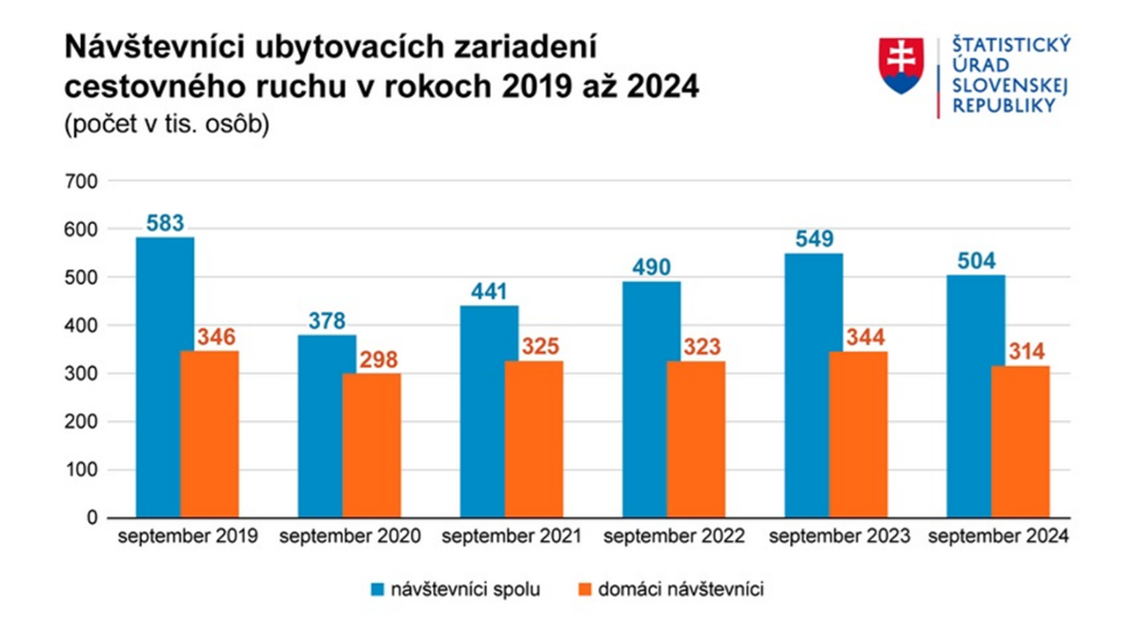

Tabuľka Štatistického úradu SR uvádza trend poklesu návštevnosti v porovnaní s rokom 2023.

Nárast v sledovanosti bol zaznamenaný aj na sociálnych stránkach Facebook, Instagram.
Rok 2024 sme uzavreli na čísle 17 185 sledovateľov, čo je za rok nárast o 1 529 sledovateľov stránky hradu na Facebooku.

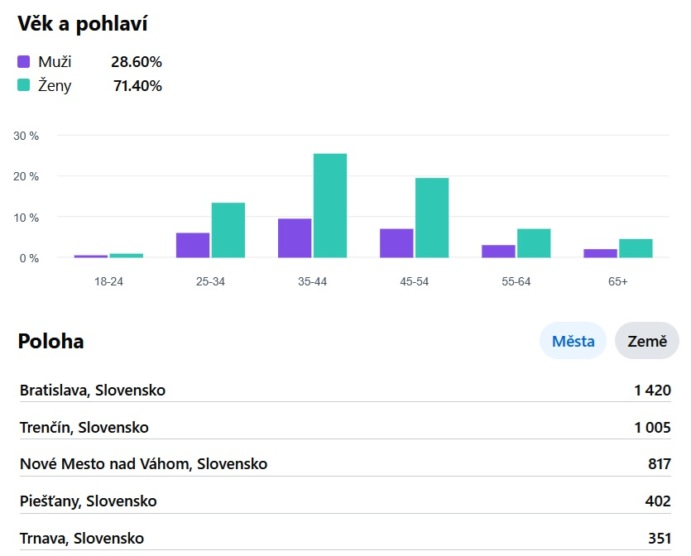

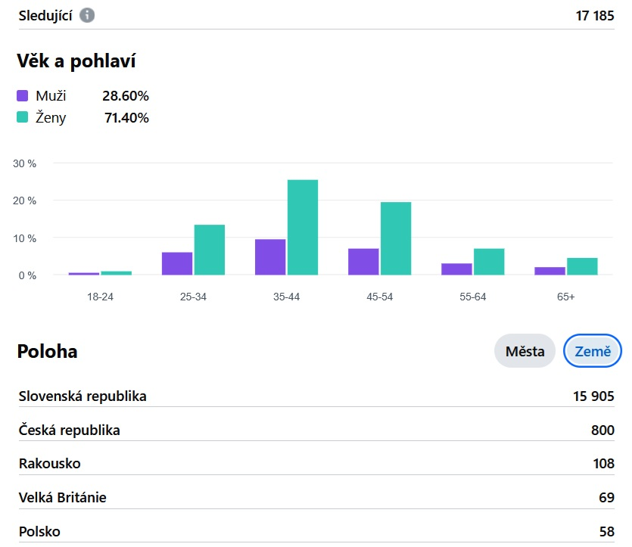

Na sociálnej sieti Instagram sme ukončili rok 2024 s počtom 1 515 sledovateľov a 389 príspevkov.

Zameriavali sme sa aj na podporu regionálneho rozvoja tvorbou produktov cestovného ruchu.
Druhý rok sme sa uchádzali o 2% z daní obyvateľov Slovenska. Počas prvého roka sa podarilo na dani získať 851,99 €. V druhom roku to bolo už 1 396,35 €.
Dobrovoľnícke piatky a soboty síce nepriniesli želaný efekt, ale podarilo sa nám takto osloviť niekoľko nadšencov, ktorý nám prišli pri vybraných aktivitách pomôcť.

K novej expozícii sme zrealizovali prieskum verejnej mienky formou dotazníka. Výsledky zobrazujú nasledovné čísla:
Celková spokojnosť návštevníka
Páči sa (86%) Môže byť (13%) Nepáčilo (1%)

Najzaujímavejšia časť expozície
Hovoriace obrazy (20%)
Krúžkové košele (18%)
Kukátkové steny (14%)
Archeologické nálezy (11%)
Lapidárium (10%)
Figuríny (10%)
Skladačka hradu (9%)
Panelová časť expozície (8%)

Návrhy na zlepšenie(úpravu)
Skrátenie času obrazovej inscenácie
Zrozumiteľnosť obrazov
Viacej výkladu sprievodcu
Miesto na sedenie (dĺžka prehliadky)

Závery prieskumu boli priebežne zavádzané do prehliadkového okruhu a pomohli pri riadení prevádzky hradu.
Naši zamestnanci realizovali v rámci údržby viaceré aktivity. Došlo k výmene trámov na prvom „padacom“ moste (1. brána). Zrealizovali sa výmeny viacerých zábradlí na hornom hrade. Vytvorený bol prístrešok za drevenými domčekmi ako skladovací priestor pre stánky. Bolo vytvorené státie pre bicykle pri pokladni. Nové lavice a stoly. Z prípravných častí potom projektová dokumentácia k realizácii úpravy priestoru miestnosti číslo 10 na hradný bufet aj s pevnou terasou. Zrealizovali sa opravy prečerpávacej stanice pri farskom kostole. Bola vytvorená nová webová stránka a aplikovaný nový pokladničný systém Colosseum českej firmy Perfect System.
V rámci partnerstiev a spolupráce sme figurovali vo viacerých organizáciách:
Zachráňme hrady ZZ PO združujúce viacej ako 30 ruinálnych objektov na Slovensku, ktoré sú opravované prevažne občianskymi združeniami alebo obcami. Výstupom spolupráce bola účasť riaditeľa neziskovej organizácie na konferencie v novembri na zámku v Smoleniciach.
MAS Bošáčka. Miestna akčná skupina sa v tomto roku rozrástla o nových členov. V rámci spolupráce bolo zrealizované v priestoroch hradu Beckov podujatie prezentačného charakteru pod názvom MASfest.
OOCR Trenčín a okolie členstvo v tejto organizácii prinieslo viaceré benefity. Hrad Beckov, n.o. sa vďaka členstvu mohlo po prvýkrát uchádzať o dotáciu z Ministerstva dopravy na marketingové aktivity. Po dohode partnerov tak bola zrealizovaná investícia do podujatia „Vo víne sú hviezdy“ v hodnote 3 200 €.

Zaujímavosťou roka 2024 bol aj záujem slovenských filmárov o náš hrad. V lete 2023 sa u nás točila rozprávka Tri zlaté dukáty. Táto spolupráca priniesla svoje ovocie aj v roku 2024, kedy sa zrealizoval projekt druhej vianočnej rozprávky pod názvom Čarovné jablko.

Počas X. ročníka podujatia Beckovské slnko (13.6.2024) bol na hrade ocenený pán Matej Tóth.
V roku 2024 sme organizovali výstavy, podujatia, programy, nočné prehliadky, koncerty, prednášky, osvetové podujatia, divadelné predstavenia a programy zamerané na rôzne vekové a žánrové skupiny návštevníkov s cieľom uspokojovania ich mnohostranných záujmov a záľub v oblasti umenia, kultúry a oddychu. Dokopy sa jednalo o 41 podujatí a programov:
- 3x koncert (Slniečko na hrade, La Gioia, Dalibor Janda)
- 4x nočné podujatia
- 41x programov a podujatí (3 podujatia boli z dôvodu nepriaznivého počasia prekladané alebo zrušené)

Prehlad podujatí:
18.2.2024 Valentínske prechádzky hradom
24.-25.2.2024 Potulky Beckovom
2.-3.3.2024 Drak sa vracia
9.-10.3.2024 Kráľovné a slúžky
29.3-1.4..2024 Veľká noc na hrade Beckov
13.-14.4.2024 Maľovaný hrad
20.-21.4.2024 Jar na hrade
27.-28.4.2024 Tri kľúče pre Katarínu
1.5.2024 Láskavý prvý máj
8.5.2024 Takto sme sa hrali
11.-12.5.2024 Rozprávková cesta hradom Beckov
25.-26.5.2024 Víkend s J.R.R. Tolkienom
1.-2.6.2024 Šašo Beckov deťom
8.6.2024 Legendami opradený hrad
8.6.2024 NONsenS noci svätojánskej
16.6.2024 MASfest spoznaj svoj región
22.-23.6.2024 Hradná detektívka
28.6.2024 Slniečko na hrade - koncert
30.6.2024 Jogový festival
30.6.2024 Deň zdravia
5.7.2024 Slovania na hrade Beckov
5.7.2024 La Gioia - koncert
6.-7.7.2024 Medový víkend
13.-14.7.2024 Hradné hlavolamy
27.-28.7.2024 Japonský víkend
3.8.2024 Dalibor Janda – koncert
4.8.2024 Život na hrade
10.-11.8.2024 Na dvore grófa Bánfi
23.8.2024 Vo víne sú hviezdy
24.-25.8.2024 Beckovský hrdina alebo ako Krutovlada slnko ukradla
29.8.2024 Festival dobovej kuchyne
31.8.2024 BEZ ROZDIELOV #2
1.9.2024 Divadelná nedeľa
7.-8.9.2024 Hradný pán Stibor
14.-15.9.2024 Po stopách Beckovskej Madony
21.-22.9.2024 Zakliate rozprávky na hrade Beckov
29.9.2024 Rytieri neba
5.-6.10.2024 Legendami opradený hrad
12.-13.10.2024 Tekvicový candrbál
19.-20.10.2024 Naprieč dejinami Stredoveký hrad
16.11.2024 Krampuslauf alebo Krampusácka veselica

V pivnici severného paláca sme zrealizovali výstavu pod názvom Hradné legendy.
3. Ročná účtovná závierka a zhodnotenie základných údajov v nej obsiahnutých

Organizácia mala v roku 2024 päť stálych zamestnancov, z tohto bol jeden vedúci zamestnanec.

Nezisková organizácia Hrad Beckov, n.o. v roku 2024 viedla podvojné účtovníctvo v zmysle Zákona č. 431/2002 Z. z. o účtovníctve v znení neskorších predpisov; Opatrenia MF SR zo 14. novembra 2007 č. MF/24342/2007-74, ktorým sa ustanovujú podrobnosti o postupoch účtovania a účtovej osnove pre účtovné jednotky, ktoré nie sú založené alebo zriadené na účel podnikania, v znení neskorších zmien a doplnkov a zákona č. 213/1997 Z.z. o neziskových organizáciách poskytujúcich všeobecne prospešné služby v znení neskorších zmien a doplnkov.
V prílohe je priložená ročná účtovná závierka, ktorú tvorí: Súvaha, Výkaz ziskov a strát.

Obrat príjmov z nezdaňovanej činnosti bol v roku 2024 v hodnote 431 061,12 €.
Obrat z príjmov z podnikateľskej zdaňovanej činnosti bol v roku 2024 v hodnote 40 329,01 €.
Celkový obrat príjmov neziskovej organizácie za rok 2024 bol 471 390,13 €.

Celkové náklady organizácie v roku 2024 boli 402 689,94 €.

Nezisková organizácia Hrad Beckov, n.o. dosiahla za rok 2024 výsledok hospodárenia pred zdanením z hlavnej nezdaňovanej činnosti 53 649,13 €.

Zdaňovanú (podnikateľskú) činnosť organizácia v r. 2024 vykonávala. Výsledok hospodárenia pred zdanením spolu zo zdaňovanej činnosti 15 051,06 €.

Daň z príjmu (15%) zo zdaňovanej činnosti bola 2 257,66 €.

Výsledok hospodárenia spolu po zdanení je 66 442,53 €

4. Výrok audítora k ročnej účtovnej uzávierke

Nezisková organizácia Hrad Beckov, n.o. za rok 2024 nespĺňala podľa § 33 ods. 3 zákona č. 213/1997 Z.z. o neziskových organizáciách povinný audit, preto účtovná závierka nepodlieha auditu.

5. Prehľad o peňažných príjmoch a výdavkoch

1. VÝNOSY - popis a výška významných položiek výnosov

Popis/ číslo účtu a názov | Suma
60 Tržby za vlastné výkony a tovar
602 Tržby z predaja služieb | 401 128,58
604 Tržby za predaný tovar | 10 726,95
64 Ostatné výnosy
649 Iné ostatné výnosy | 4 721,65
66 Prijaté príspevky
662 Prijaté príspevky od iných organizácií | 00,00
663 Prijaté príspevky od fyzických osôb | 348,00
665 Príspevky z podielu zaplatenej dane | 1 396,35
69 Dotácie
691 Dotácie | 23 459,94

2. NÁKLADY - popis a výška významných položiek nákladov

Popis/ číslo účtu a názov | Suma
50 Spotrebované nákupy
501 Spotreba materiálu | 22 010,95
502 Spotreba energie | 6 350,20
504 Predaný tovar | 6 732,35
51 Služby
511 Opravy a udržiavanie | 5 741,33
512 Cestovné | 3 079,73
513 Náklady na reprezentáciu | 296,13
518 Ostatné služby | 142 749,30
52 Osobné náklady
521 Mzdové náklady | 147 276,81
524 Zákonné sociálne poistenie a zdravotné poistenie | 47 048,29
527 Zákonné sociálne náklady | 5 085,79
53 Dane a poplatky
538 Ostatné dane a poplatky | 1 927,36
54 Ostatné náklady
542 Ostatné pokuty a penále | 0,00
548 Manká a škody | 0,00
549 Iné ostatné náklady | 10 041,76
55 Odpisy, predaný majetok a opravné položky
551 Odpisy dlhodobého hmotného a dlhodobého nehmotného majetku | 4 349,94

3. Náklady voči audítorovi alebo audítorskej spoločnosti
- neeviduje sa
Celková tabuľka nákladov a výnosov za rok 2024.
 | Hlavná nezdaňovaná | Činnosť zdaňovaná | Spolu
Náklady | 377 411,99 € | 25 277,95 € | 402 689,94 €
Výnosy | 431 061,12 € | 40 329,01 € | 471 390,13 €
Výsledok hospodárenia pred zdanením | 53 649,13 € | 15 051,06 € | 68 700,19 €
Daň z príjmov |  | 2 257,66 € | 2 257,66 €
Výsledok hospodárenia po zdanení | 53 649,13 € | 12 793,40 € | 66 442,53 €

6. Stav a pohyb majetku a záväzkov neziskovej organizácie
Nadobudnutý dlhodobý majetok v roku 2024 a spôsob odpisového plánu:

V roku 2021 sa nakúpil nasledujúci majetok: Štvorkolka CF MOTO GLADIATOR X520 EPS T3b, dodávateľ QUADMOTO Vrbové.
V roku 2023 sa nakúpil nasledujúci majetok: Pódium - stavba, dodávateľ Meridius Forge, s.r.o.
V roku 2024 sa nakúpil nasledovný majetok: Konštrukcia prestrašenia pódia Indios s.r.o. Lomnice nad Popelkou.
Súčasne sa nakúpila webová stránka v dlhodobom nehmotnom majetku Alexander Jakub Moravčík Šaľa.
Druh majetku | Odpisová skupina | Doba odpisovania v rokoch | Spôsob odpisovania | Odpisová metóda
Štvorkolka | 2 | 6 | Mesačne | Rovnomerne
Pódium | 2 | 6 | Mesačne | Rovnomerne
Konštrukcia pódia | 2 | 6 | Mesačne | Rovnomerne
Webová stránka | 2 | 2 | Mesačne | Rovnomerne

Informácie o údajoch na strane AKTÍV súvahy

A. Neobežný majetok

- Dlhodobý nehmotný majetok:

Majetok,  ku ktorému má účtovná jednotka vlastnícke právo | Riadok súvahy | Obstarávacia cena | Zostatková cena
Software | 4 | 5 800,00 € | 4 349,98 €

- Dlhodobý hmotný majetok:

Majetok,  ku ktorému má účtovná jednotka vlastnícke právo | Riadok súvahy | Obstarávacia cena | Zostatková cena
Dopravné prostriedky - štvorkolka | 14 | 6 559,00 € | 2 915,00 €
Stavby | 12 | 12 916,92 € | 10 123,62 €
Obstaranie dlhodobého hmotného majetku | 19 | 3 900,00 € | 3 900,00 €

3. Dlhodobý finančný majetok – neeviduje sa

B. Obežný majetok

- Zásoby – neeviduje sa
- a 3. Pohľadávky podľa jednotlivých položiek súvahy

Pohľadávky krátkodobé | Riadok súvahy | Hodnota pohľadávok | Opis
Pohľadávky z obchodného styku | 43 | 2 105,08 € | Odberatelia
Pohľadávky voči zamestnancom | 50 | 440,00 € | Záloha stravné

- Finančné účty

Krátkodobý finančný majetok | Riadok súvahy | Zostatok k 31.12.2024
Pokladnica | 52 | 6 133,10 €
Bankové účty | 53 | 190 157,24 €

C. Časové rozlíšenie
- Náklady budúcich období – neeviduje sa

Informácie o údajoch na strane PASÍV súvahy

A. Vlastné zdroje

Názov položky | Riadok súvahy | Zostatok  k 31.12.2023 | Zostatok  k 31.12.2024
Základné imanie | 63 | 61 000,00 | 61 000,00
Výsledok hospodárenia | 72 | 28 436,14 | 66 442,53
Nevysporiadaný výsledok hospodárenia z min. rokov | 71 | 47 361,26 | 75 797,43
Vlastné imanie spolu | 61 | 136 797,43 | 203 239,96

B. Cudzie zdroje
- Rezervy

Názov položky | Riadok súvahy | Suma | Predpokladaný rok použitia
Rezerva na nevyčerpanú dovolenku | 77 | 3 661,63 | 2025

- Záväzky dlhodobé
- Záväzky krátkodobé

Názov položky | Riadok súvahy | Suma | Doba splatnosti
Záväzky zo sociálneho fondu | 79 | 671,80 | dlhodobé
Záväzky voči dodávateľom | 87 | 1 322,92 | krátkodobé
Záväzky voči zamestnancom – mzda za december 2023 | 88 | 5 322,07 | krátkodobé
Zúčtovanie zo SP a ZP – odvody z miezd za december 2023 | 89 | 3 200,72 | krátkodobé
Záväzky daňové – daň z miezd za december 2023 | 90 | 2 704,92 | krátkodobé

- Bankové výpomoci a ostatné prijaté návratné finančné výpomoci

a) dlhodobé bankové úvery vo výške 0 €

C. Časové rozlíšenie
neeviduje sa
7. Zmeny a nové zloženie orgánov neziskovej organizácie
V roku 2024 došlo k zmene na 1 poste člena dozornej rady:
7.5.2024 Ing. Ján Macejka
8. Ďalšie údaje určené správnou radou
Správna rada nerozhodla o žiadnych ďalších doplňujúcich údajoch.

Vypracoval:
Mgr. Peter Pastier – riaditeľ Hrad Beckov, n.o.
Dňa: 7.3.2025 v Beckove

Podpis ….............................

